Tutorial pour orbitron 3.71

1- Changement du lieu de point de visualisation :

Pour changer le lieu de référence :
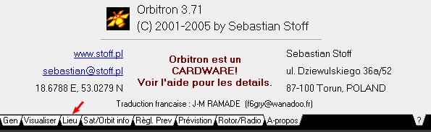

Deux possibilités :
- Soit on choisi la ville dans la liste world en fessant défilé la liste des principales villes dans le mondes
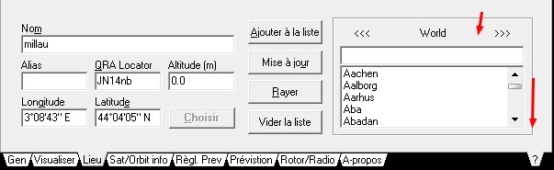

Soit on choisi une ville grâce a la latitude et la longitude et on rentre le nom de la ville auquel correspond la ville (ex : Millau avec la longitude 3°08’43 ‘’E et une latitude 44°04’05’’N)
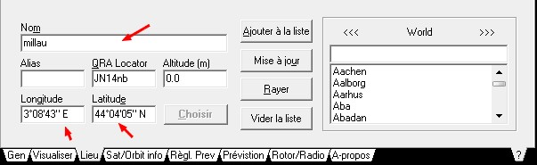
Et surtouts après avoir rentré ses coordonnées pensées à l’ajouter a la liste

2- Affichage de TLE (station, satellite,…)

Pour afficher un satellite ou une station ou navette (ex : sts 125) cliquer sur charger TLE :
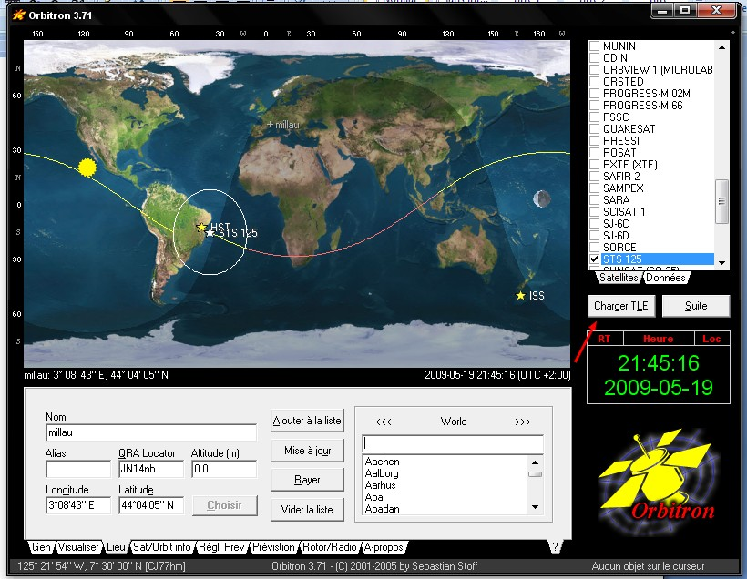

Puis une fenêtre s’ouvre et choisir le ficher a ouvrir (en reprennent notre exemple d’sts 125 il faut ouvrir le ficher station) :
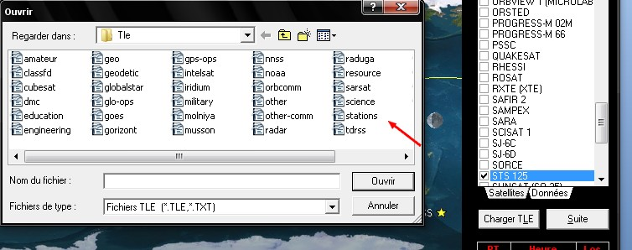

Puis rechercher dans le menus déroulent et sélectionner « STS 125 ».
Science et pour iss et hst

3-Visualisée la position géographique (altitude, azimut)
Sélectionner le télescope ou station que vous voulais
1) visualiser dans le menue déroulent de droite
2) aller dans rotor/Radio /
3) visualiser ces coordonnées :
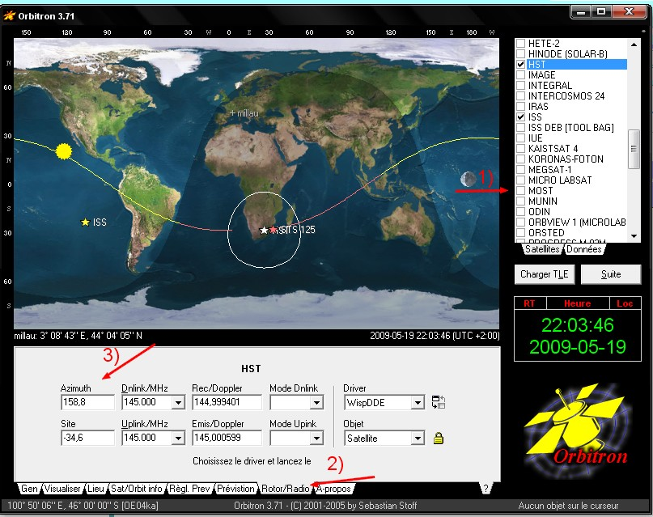
4- Pour visualiser les prévisions de passage de l’iss par ex. :

1) sélection du satellite ou station ou on veut suivre la prévision
2) cliquer sur prévision sur la barre des menus
3) cliquer sur prévision dans la fenêtre qui vient d’apparaitre (on peut y voir l’azimut, la distance d’autre information sur ce satellite.)
4) possibilité de les enregistrée ou les imprimer
